Verksamhetsplan 2023/2024

FBC Bollnäs

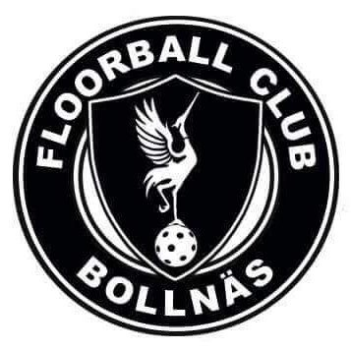

FÖRENINGEN

FBC Bollnäs skall vara en trygg och rolig plats för barn och ungdomar där glädje och utveckling, både på och utanför plan, står i fokus. Med en målmedveten och seriös elitverksamhet och en bred ungdomsverksamhet ska vi fortsätta att vara en förening för alla.
Under kommande verksamhetsår kommer fokus fortsatt ligga på att bredda och utveckla vår organisation för att ge den sportsliga verksamheten de allra bästa förutsättningarna och vi vill ständigt utvecklas och förbättras i alla led.

MARKNAD

Genom att skapa nya, utveckla och förvalta relationer skall FBC Bollnäs stärka sitt varumärke. Nätverksträffar och andra sponsorevenemang genererar värde för alla intressenter och bidrar till vår fantastiska klubbkänsla. Vi måste också förstärka marknadsgruppen med flera personer. Så vi får en stark och handlingskraftig marknadsorganisation.

EKONOMI

Under kommande verksamhetsår ska vi arbeta för att stärka och stabilisera vår ekonomi genom att hitta nya intäktskällor och utveckla attraktionskraften kring vår förenings evenemang.
En av våra främsta prioriteringar under kommande verksamhets år är att skapa en stabil och ordnad ekonomisk plattform för vår förening. Införandet av elitlicens ställer allt högre krav på föreningar och för att bedriva en framtidsäker verksamhet krävs en stabil och ordnad ekonomi.

UTVECKLING OCH SAMVERKAN

Ungdomsmodellen är framtagen med utgångspunkt i Svensk Innebandys egna utvecklingsmodell och i samråd med ungdomsledare. Vår utvecklingsmodell kommer fungera som en handbok för alla ledare och ett nyttigt hjälpmedel för att utveckla och utbilda våra ungdomar till att bli både bra innebandyspelare och goda samhällsmedborgare.

DAM

Styrelsen ser F16 laget som en början till nytt damlag med plan 2025/2026.

U-23

FBC Bollnäs bildade ett U-23 lag för några säsonger sedan för herrar som kommer vara laget närmast A-laget. Det samarbetet lagen emellan kommer fortsätta. Visionen är att vara självförsörjande på spelare och fostra framtidens A-lagsspelare genom de egna leden.

HERR

Herrlaget har haft ett tufft år och åkte ner till Division 2. Planen är att bygga en grund och hållbar verksamhet med så många egna produkter som möjligt! En bra rödtråd mellan herrlaget och U-23 laget. Siktar mot div 1 till säsongen 2025/2026.

UNGDOM

Föreningen har varit en plantskola för många unga lovande spelare och ska fortsätta jobba för att vara det även i framtiden. Lagen skall spela seriespel, turneringar och delta i sammandrag. Absolut viktigast här är att innebandy skall vara roligt för ungdomarna och alla skall känna en tillhörighet till föreningen. Vi ska även påbörja ett långsiktigt arbete med att bredda ungdomssektionen och minska gapet mellan senior-l och ungdomslag genom implementeringen av vår utvecklingsmodell. Vi kommer inför säsongen inte bara ha en ungdomsansvarig utan även bygga en ungdomsdelegation, för att på så vis stärka vårt arbete med ungdomar och den ungdomsmodell FBC Bollnäs har.

För föreningens verksamhet är det väldigt viktigt att vi ser till att upprätthålla en jämn åldersstruktur för att skapa så goda förutsättningar som möjligt för utbildning och utveckling av våra spelare. Genom en kontinuerlig uppstart av lag ser vi till att säkerställa återväxten i vår förening. Till kommande säsong är visionen att starta upp nya ungdomslag pojkar födda -17 samt flickor födda 15-17.

